

# GCI - Dr. Schindler

# Geo Consult International GmbH & Co. KG

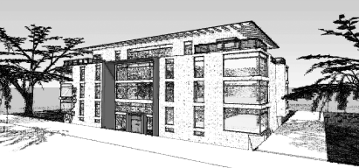

**„Villa 1813“** ▪ Marienbrunnenstraße 4

04299 Leipzig

Telefon: (0341) 8 68 75 50

Telefax: (0341) 8 68 75 98

gci@gc-i.de

www.gc-i.de

GCI - Dr. Schindler Geo Consult International GmbH & Co. KG ▪ Marienbrunnenstr. 4 ▪ 04299 Leipzig